Героя Советского Союза
Михаила Ивановича Петрова
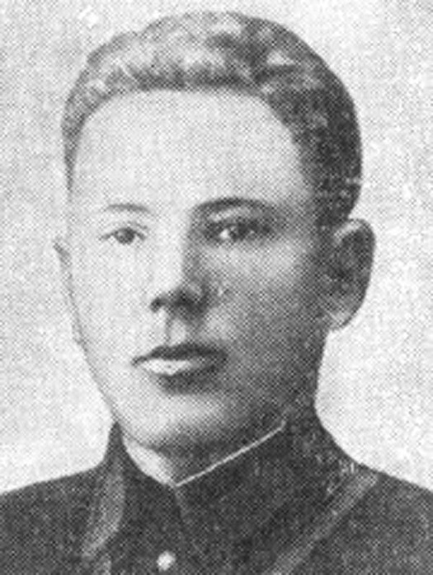
В музее пограничных войск СССР хранятся боевые реликвии Героя Советского Союза Михаила Ивановича Петрова, и среди них — польский орден «Крест Грюнвальда». Имя ярославца М. И. Петрова стоит в ряду прославленных чекистов страны.
М. И. Петров родился в 1918 году в деревне Ширяйка Нагорьевского, ныне Переславского, района Ярославской области. Миша был старшим в многодетной семье Петровых, и ему рано пришлось познакомиться с нелегким крестьянским трудом, приходилось сочетать учебу с работой в колхозе, а когда окончил школу, правление колхоза направило молодого колхозника на курсы счетоводов. В 1939 году Михаил Петров был призван в Красную Армию и направлен для прохождения службы в пограничные войска на западную границу. Застава, на которой служил М. Петров, была расположена на реке Сан, на одном из наиболее беспокойных и опасных, особенно накануне войны, участков границы. М. Петров бдительно нес службу, он задержал несколько вражеских лазутчиков.
Утро 22 июня 1941 года. На заставе тревога, пограничники занли оборону. Фашистские полчища готовились к переправе через реку Сан. М. Петров из станкового пулемета поливал фашистов свинцовым дождем, отгоняя их от реки.
Пять суток держал отряд оборону. Когда на исходе были боеприпасы, а враг, форсировав реку на другом участке, стал обходить отряд с флангов, был дан приказ об отступлении.
В районе Лубны пограничники попали в окружение. Организовав круговую оборону, отряд принял неравный бой. В этой схватке смертельно ранило начальника штаба. Старшина Петров с трудом разобрал слова умирающего офицера:
— Примите отряд... пробивайтесь к своим. Возьмите сумку, документы, печать... Напишите жене... Расскажите, как мы сражались и умирали.
Похоронив погибших, оставшиеся в живых 17 пограничников прорвали кольцо окружения.
27 дней и ночей с боями пробивались пограничники на соединение с Красной Армией и, наконец, под Харьковом, усталые и голодные встретили советскую воинскую часть.
За храбрость и мужество, за сохранение документов отряд М. И. Петров был награжден медалью «За боевые заслуги». Его направили на курсы, по окончании которых он получил звание лейтенанта и мужественно сражался в составе отдельной мотострелковой бригады особого назначения.
В 1942 году М.И. Петров стал коммунистом, в августе в составе группы десантников был заброшен в тыл врага для выполнения специального задания. Он установил связь с партизанским отрядом, командовал которым Н.А. Прокопюк. Вскоре М.И. Петров был назначен начальником разведки отряда. Все боевые операции отряда разрабатывались, организовывались и осуществлялись при участии начальника разведки Петрова.
А операции эти были трудными и опасными. Как-то партизаны получили задание уничтожить вражеский гарнизон в поселке Городница Житомирской области.
В новогоднюю ночь 1943 года партизанские подразделения подошли к поселку. Петрову было приказано занять помещения гестапо, полиции, уничтожить командование гарнизона. В здании гестапо ярко горел свет. Гитлеровцы встречали Новый год. Из дома вышел, покачиваясь, человек.
- Стой! Кто такой? — спросил Петров.
- Я переводчик гестапо, — ответил тот, дрожа от страха.
- Идите и скажите офицерам, что дом окружен партизанами, всякое сопротивление бесполезно. На размышление даю пять минут.
Переводчик ушел, и тотчас в доме наступила мертвая тишина, потом закричали, зашумели, послышались выстрелы. Несколько автоматных очередей по окнам отрезвили гитлеровцев. С поднятыми руками вышли на улицу. Среди пленных был и начальник гестапо. В Ратневском районе Волынской области партизаны провели операцию по разгрому бандеровцев. Захватив склады националистов, партизанский отряд с огромным обозом продовольствия и медикаментов возвращался на свою базу. Взвод разведчиков под командованием Петрова остался для прикрытия. Опомнившись от поражения, бандеровцы пошли в бой, но были встречены огнем. Несколько раз бросились они атаки, но каждый раз откатывались назад, хотя бандеровцев в 8—10 раз было больше отряда М. Петрова, прикрывающего обоз. Освобождая Белоруссию, Красная Армия стремительно двигалась на запад, очищая нашу землю от коричневой чумы. В это время партизанский отряд Прокопюка наносил удары по тылам фашистской армии. Он перекрывал пути отступления фашистских войск, взрывал железнодорожные станции, пускал под откос воинские эшелоны с боевой техникой и живой силой врага.
Выполняя высокий интернациональный долг, отряд пересек польскую границу, чтобы оказать помощь партизанскому движению в Польше. Нa правом берегу реки Буг, во Владовском уезде Люблинского воеводства, произошла встреча советских партизан с польским отрядом.
Командиры объединенных отрядов разработали ряд боевых операций, которые проводились совместно советскими и польскими партизанами. Крупная операция была проведена на железной дороге. Партизаны уничтожили вражеский железнодорожный эшелон с боеприпасами. Через некоторое время взорвали железнодорожный эшелон с бензином, предназначавшимся для самолетов фашистской авиации, базировавшейся на аэродроме в Белой Подляске. Фашистам был причинен огромный ущерб. Гитлеровцы усилили преследование партизанского отряда.
Но партизаны вышли из-под ударов гитлеровцев. В этом была большая заслуга разведчиков М. Петрова.
Они следили за действиями карателей, разгадывали их планы. Отступление было трудным. У партизан не было подвод. Продукты, боеприпасы, медикаменты, оружие, взрывчатку, другие необходимые вещи, а также раненых несли на своих плечах. Осенняя непогода, дожди размыли проселочные дороги, сделали их непроходимыми. Измученные, промокшие до нитки, партизаны шли по колено в грязи лесными дорогами, вышли в полукилометре от деревни Мосты Владовского уезда. В тот день, не переставая, шел нудный дождь, было холодно. Опасаясь попасть в засаду, партизаны решили не заходить в деревню Мосты, обойти ее.
Из-за леса вынырнул вражеский самолет. Фашист летел низко. М. Петров дал по самолету несколько выстрелов из винтовки. За машиной потянулся хвост черного дыма, четыре фашиста выбросились с парашютами, но высоты не хватило, и они разбились. Самолет упал на луг. Партизаны бросились к нему. Это был «Хейнкель-111». В кабине самолета партизаны нашли обгоревший бортжурнал. Из документов выяснилось, что самолет летел в Кенигсберг.
Крестьяне деревни Мосты, прибежавшие к месту падения самолета, накормив партизан, сообщили, что в деревне Подедвуже стоит фашистский отряд, который скоро будет здесь. Разведчики Михаила Петрова ушли в лес.
В июне 1944 года партизанский отряд действовал в Люблинском воеводстве Польши. Фашистское командование решило уничтожить партизан. Операцию они назвали «Штурмвинд» (буря). Войска, полицейские и моточасти «СС» в середине июня в Яновском лесу окружили партизан.
Михаил Петров со своей ротой был поставлен на самый ответственный участок боев. Против него наступали два батальона фашистов с минометами и артиллерией. Не добившись успеха, гитлеровцы зажгли лес, бросили в бой танки. Партизаны уничтожили два танка. Когда наступил критический момент, Михаил Петров с возгласом: «За Родину! Вперед, товарищи!» - выскочил из траншеи. Бойцы бросились за командиром. Партизаны захватили фашистские орудия, повернув их, стали расстреливать гитлеровцев прямой наводкой. Петров был ранен в ногу, но продолжал командовать, пока не пал, сраженный фашистской пулей. Кольцо окружения отряду удалось прорвать. Это было 14 июня 1944 года.
Указом Президиума Верховного Совета СССР от 5 ноября 1944 года младшему лейтенанту Петрову Михаилу Ивановичу посмертно было присвоено звание Героя Советского Союза. На его счету значилось 6 уничтоженных эшелонов врага.
В нескольких километрах от польского города Янова стоит памятник отважному партизанскому командиру М.И. Петрову. Трудящиеся Польской Народной Республики свято чтут память о ярославском разведчике. В Переславле-Залесском и в поселке Кубринск его именем названы улицы.

